**KHOA CÔNG NGHỆ SỐ**

**TRƯỜNG ĐẠI HỌC SƯ PHẠM KỸ THUẬT  
ĐẠI HỌC ĐÀ NẴNG**

**BÁO CÁO**

**MÔN HỌC : LẬP TRÌNH DI ĐỘNG**

**ĐỀ TÀI:**

**Ứng dụng giái trí**

Họ và Tên : Nguyễn Hữu Hoàng

Mã Sinh Viên :2050531200146

Lớp Học Phần :LTDD_T4_C

GVHD : Đỗ Phú Huy

Đà Nẵng,2 tháng 11 năm 2022



1. Tạo trang login



1. Tạo trang signup

1. Tạo trang danh sách các game

1. Tạo trang profile, tại đây có nút có thể logout

5.Màn hình chi tiết khi click vào

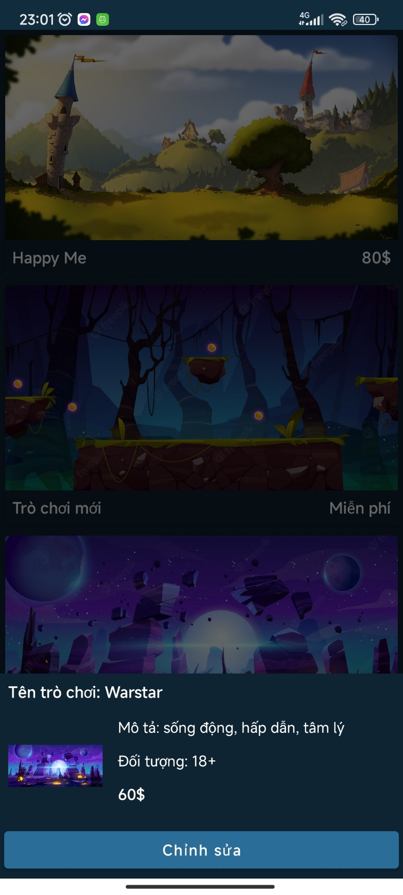

6.Cập nhập và xoá item game

7.Thêm item trò chơi

